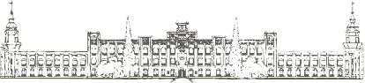

Міністерство освіти і науки України

Національний технічний університет України „КПІ імені Ігоря Сікорського ”

Факультет інформатики та обчислювальної техніки Кафедра технічної кібернетики

# ЗВІТ

лабораторної роботи №2

з курсу «Основи WEB - технологій / Основи front-end технологій»

Тема: «Мова гіпертекстової розмітки сайту HTML-5. Таблиці.

Каскадна таблиця стилів CSS-3»

|  |  |
| --- | --- |
| Перевірив:  Доц. Голубєв Л. П. | Виконав:  Гр. ІВ-92  Кузьмич Андрій |

Київ 2022

1. **Завдання**
2. За допомогою мови HTML-5 створити таблицю відповідно за своїм варіантом. У перший рядок таблиці розташувати ПІБ виконавця (окремо в кожну комірку). У другому рядку записати послідовно групу, номер лабораторної роботи та номер варіанту.

В цьому ж файлі додати CSS властивості:

Для 1-го рядка встановити колір #nn8f8f та 2 #f5f5nn (властивість background-color), де nn- номер вашого варіанту.

Для тексту обрати контрастний колір за допомогою сервісу [color.adobe.com](https://color.adobe.com/)

Зробити таким чином, щоб при наведенні курсора на 1-й та 2-й рядки кольори змінювалися на протилежні (використати псевдо-клас hover).

1. Створити зображення відповідно до свого варіанта: 1. – за допомогою position; 2- за допомогою transform , використовуючи тільки властивості CSS. Властивості CSS зберегти в окремому файлі style.css.

**Варіант – 33**

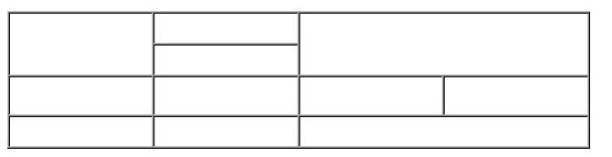

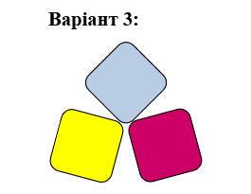

1. **Хід роботи**

За допомогою текстового редактора VSCode, було створено структуру WEB сторінки мовою HTML-5 (index.html)

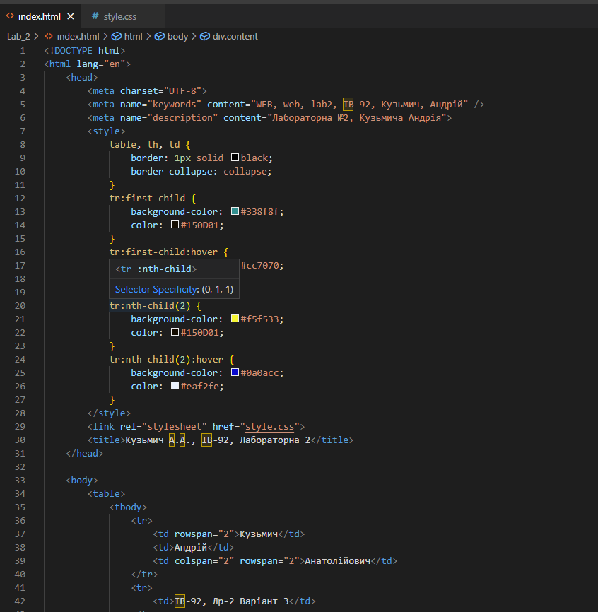

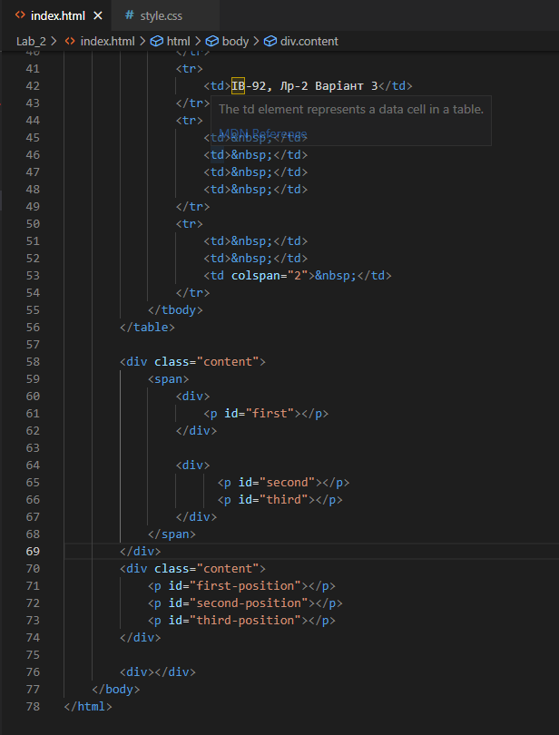

Та файл властивостей CSS:

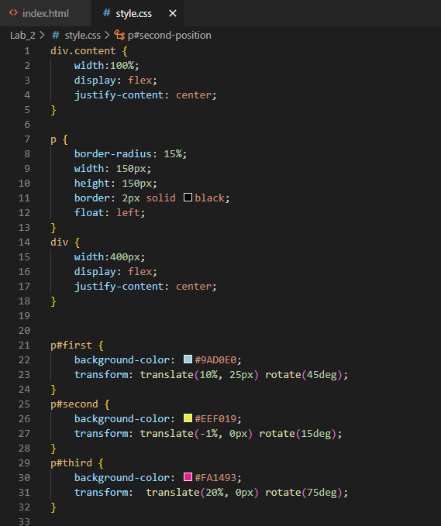

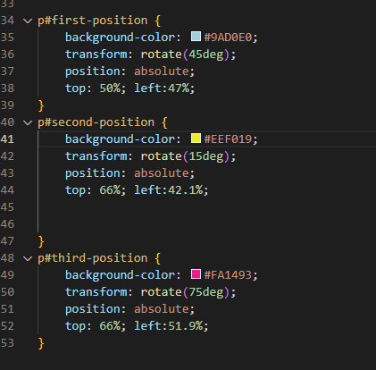

1. **Отримані результати**

Таблиця:

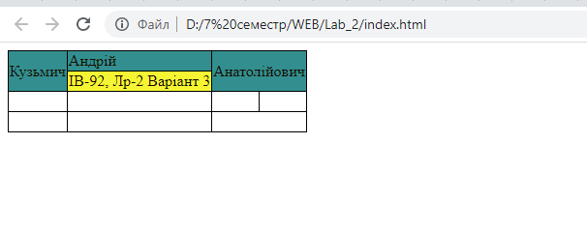

При наведенні курсора:

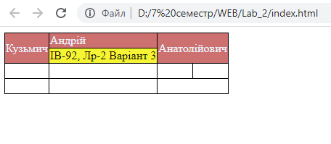

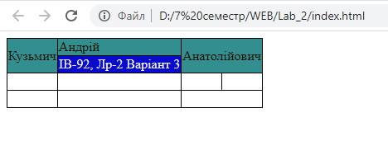

Створенні зображення за варіантом:

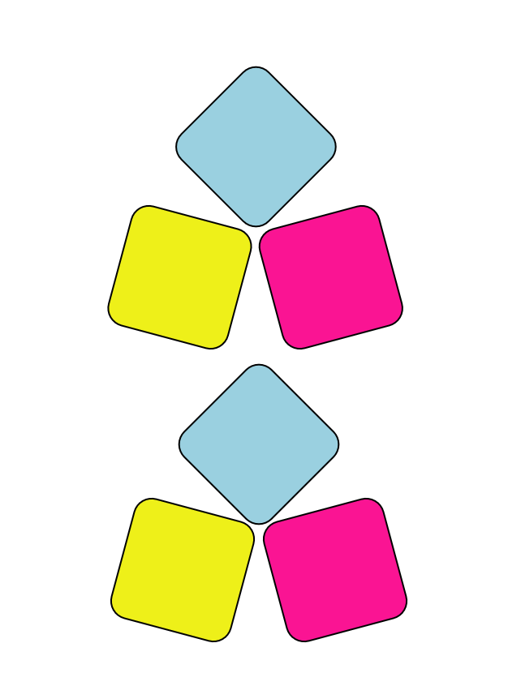

**Висновок:**

Під час виконання даної лабораторної роботи я оволодів навичками та вміннями

застосування таблиць в мові HTML5. Побудував таблицю відповідно до власного

варіанту.

Також на лабораторній роботі я вивчив поняття каскадоної таблиці стилів

CSS3.

Застосував стилі для таблиці, змінивши колір комірок, вивчиа поняття

псевдокласу та використаа псевдоклас hover на практиці.

Також, відповідно до варіанту за допомогою HTML5 та CSS3 було створене зображення.

**Посилання на репозиторій Git-hub:** https://github.com/chervachek1/WEB/tree/main/Lab_2

**Посилання на Web-сторінку:**

https://chervachek1.github.io/WEB/Lab_2/index.html